Magyar Katolikus Katekizmus
1995

mű a Pázmány Péter Elektronikus Könyvtár (PPEK)
– a magyarnyelvű keresztény irodalom tárháza – állományában.

Bővebb felvilágosításért és a könyvtárral kapcsolatos legfrissebb hírekért
látogassa meg a http://www.ppek.hu internetes címet.

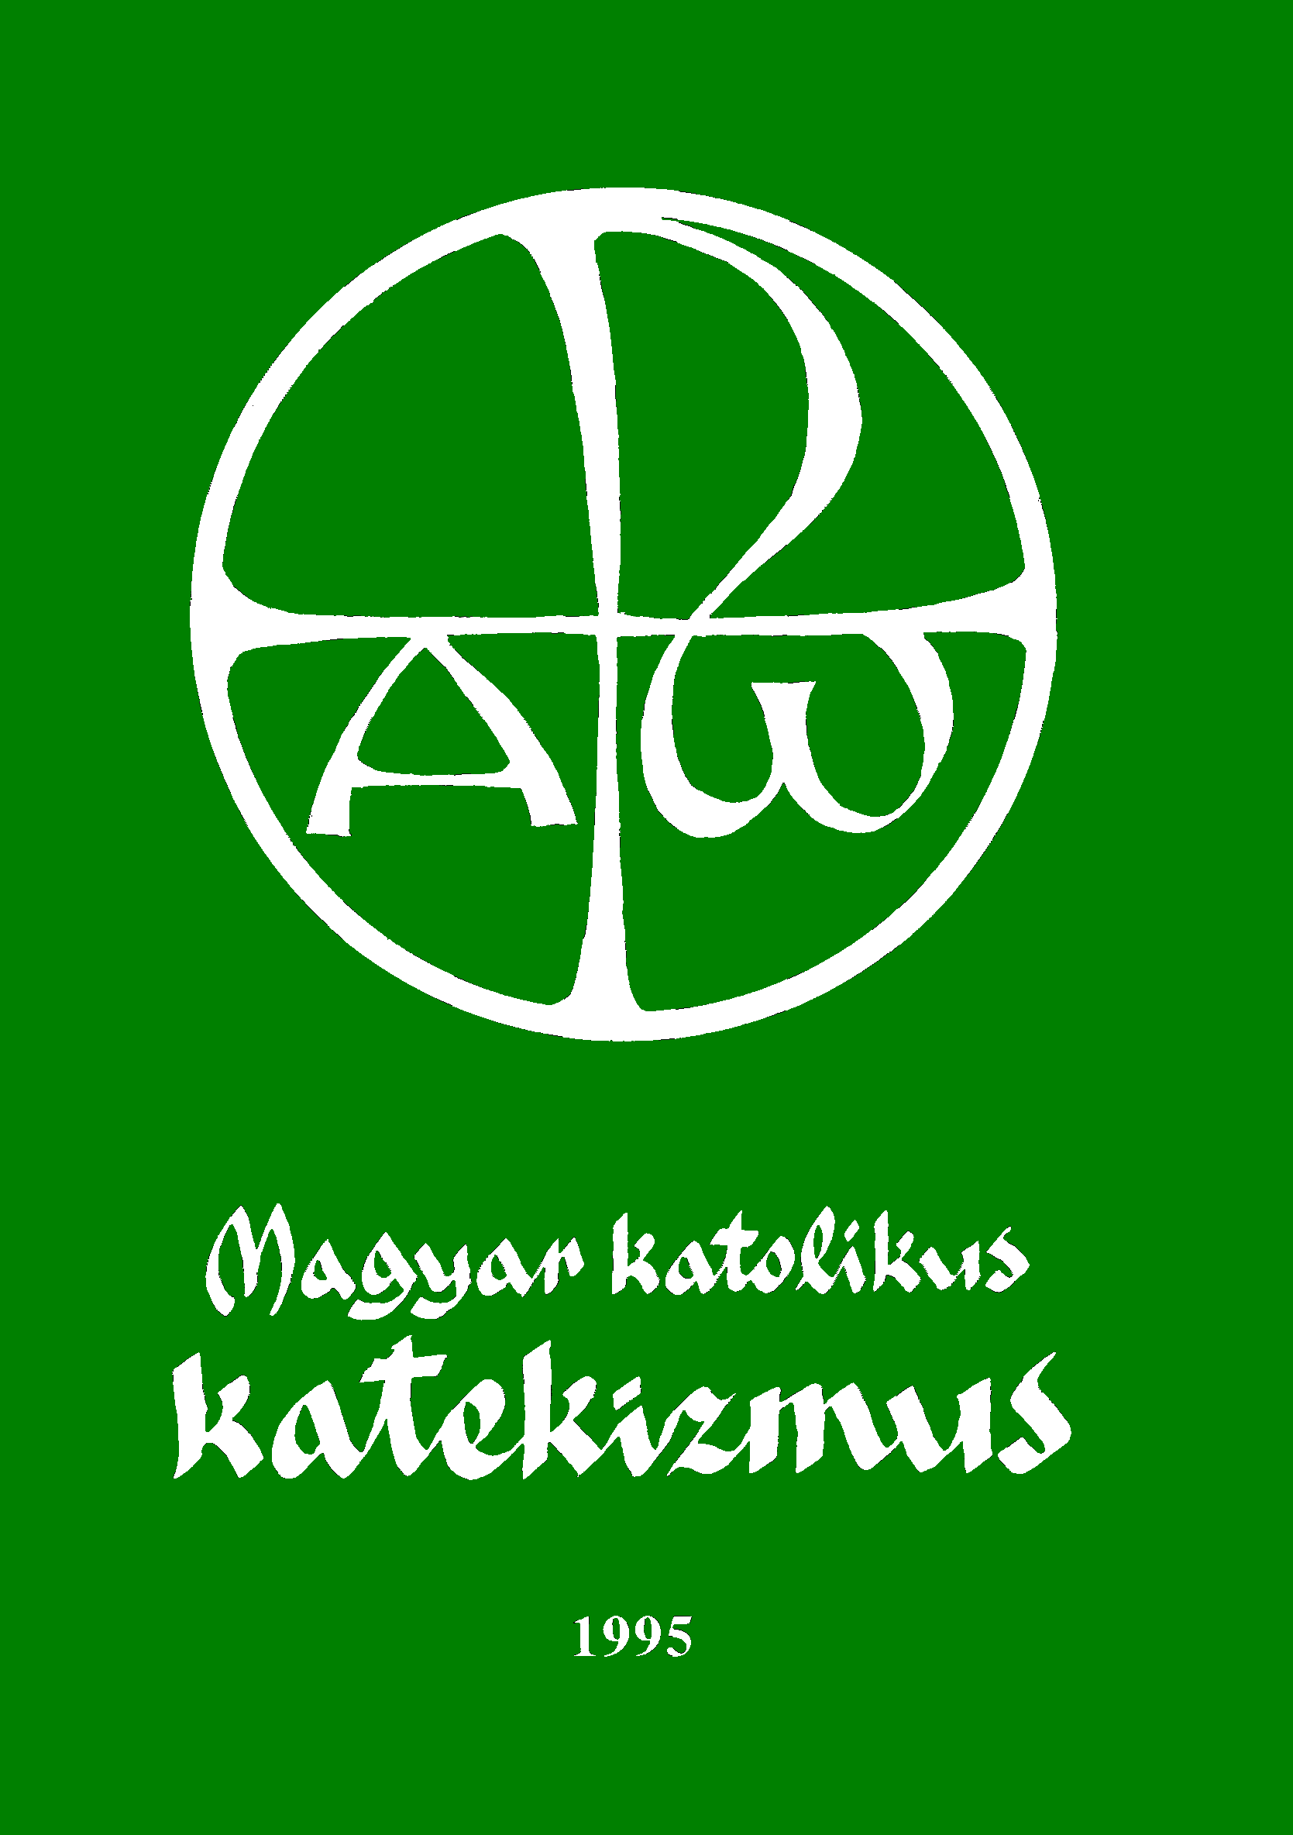

Impresszum

Magyar Katolikus Katekizmus
1995

A Magyar Katolikus Hittankönyvek kérdései

A Katolikus Egyház Katekizmusa alapján átdolgozott kiadás

Készítette az OHB munkacsoportja

Nihil obstat:
Budapest, 1995. febr. 13.
Adalbertus Fila
censor dioecesanus et
Ladislaus Lukács
censor deputatus

472/1995.sz.
Imprimatur: Vác, 1995. febr. 28.
Keszthelyi Ferenc
váci megyéspüspök

____________________

A könyv elektronikus változata

Ez a publikáció a Magyar Katolikus Katekizmus. 1995 című könyv szöveghű, elektronikus változata. Ez az elektronikus változat az Országos Hitoktatási Bizottság engedélyével készült. A programot a Pázmány Péter Elektronikus Könyvtár szabályai szerint szabadon lehet lelkipásztori célokra használni. Minden más jog az Országos Hitoktatási Bizottság tulajdonában marad.

Tartalomjegyzék
Impresszum 2
Tartalomjegyzék 3
1. rész: Hitünk megvallása 5
„Hiszek” – „Hiszünk” 5
A keresztény hit megvallása 6
Hiszek egy Istenben, az Atyában 6
A Szentháromság 6
A mi Atyánk 7
A teremtés 7
Az angyalok 8
Az ember 8
Hiszek Jézus Krisztusban, Isten egyszülött Fiában 9
Az Úr Jézus Krisztus 9
Hiszek a Szentlélekben 11
A Szentlélek 11
Az Egyház 11
A végső beteljesedés 14
2. rész: A keresztény misztérium ünneplése 15
A szentségi üdvrend 15
Az Egyház hét szentsége 15
A keresztény beavatás szentségei 16
A keresztség 16
A bérmálás 17
Az Eukarisztia 18
A gyógyulás szentségei 20
A bűnbocsánat szentsége 20
A betegek kenete 22
A közösség szolgálatának szentségei 22
Az egyházi rend 23
A házasság 24
Más liturgikus szertartások 25
A szentelmények 25
3. rész: Élet Krisztusban 26
Az ember hivatása: élet a Szentlélekben 26
Az emberi személy méltósága 26
Hivatásunk a boldogságra 26
Az ember szabadsága 26
Az emberi cselekedet erkölcsisége 26
A lelkiismeret 27
Az erények 27
A bűn 28
Az emberi közösség 29
A személy és társadalom 29
A társadalmi életben való részvétel 29
Az isteni üdvözítés: a törvény és a kegyelem 30
Az erkölcsi törvény 30
Kegyelem és megigazulás 30
Az Egyház: anya és tanító 31
Egyházunk iránti anyagi kötelezettségeinket egyházközségi hozzájárulással és templomi adományainkkal teljesítjük. 32
A tízparancsolat 32
Szeresd Uradat, Istenedet! 32
Az 1. parancsolat 33
A 2. parancsolat 34
A 3. parancsolat 34
Szeresd felebarátodat, mint saját magadat! 34
A 4. parancsolat 35
Az 5. parancsolat 35
A 6. parancsolat 36
A 7. parancsolat 37
A 8. parancsolat 37
A 9. parancsolat 38
A 10. parancsolat 38
4. rész: A keresztény imádság 39
Az imádság 39
A legfontosabb imádságok és tudnivalók 40
A keresztvetés 40
A Szentháromság dicsőítése 40
Az apostoli hitvallás 40
Az Úr imája (Miatyánk) 40
Reggeli imádság 41
Más reggeli imádság 41
Esti imádság 41
Más esti imádság 42
Az isteni erények felindítása 42
Az angyali üdvözlet (Üdvözlégy) 42
Az Úr angyala 42
A szentolvasó (Rózsafüzér) 43
Hitünk fő igazságai 43
Jézus örömhíre 44
A főparancsolat (Vö. Mk 12,30–31) 44
Jézus „új parancsa” (Vö. Jn 13,35) 44
A tízparancsolat 44
Az Egyház öt parancsolata 44
A szentségek 44
Jézus keresztútjának állomásai 45
A nyolc boldogság (Mt 5,3-10) 45
Az irgalmasság testi cselekedetei 45
Az irgalmasság lelki cselekedetei 45

1. rész: Hitünk megvallása

„Hiszek” – „Hiszünk”
1. Miért élünk a világon?
Azért élünk a világon, hogy Istent és szeretetét megismerjük, azt viszonozzuk, és eljussunk az örök életre.

2. Hogyan szerette Isten a világot?
Úgy szerette Isten a világot, hogy egyszülött Fiát, Jézus Krisztust adta érte.

3. Hogyan viszonozzuk Isten szeretetét?
Isten szeretetét úgy viszonozzuk, hogy hiszünk Jézus Krisztusban.

4. Mit kell hinnünk?
Azt kell hinnünk, amit Isten kinyilatkoztatott.

5. Mi a kinyilatkoztatás?
A kinyilatkoztatás Isten üzenete az emberekhez.

6. Mit üzent Isten az embereknek?
Isten azt üzente az embereknek, hogy szereti őket, megváltja bűneiktől, és életében részesíti.

7. Miért nem várunk új kinyilatkoztatást?
Új kinyilatkoztatást azért nem várunk, mert Isten teljesen kinyilatkoztatta önmagát Jézus Krisztusban.

8. Kire bízta Jézus Krisztus a kinyilatkoztatást?
Jézus Krisztus a kinyilatkoztatást Anyaszentegyházára bízta.

9. Hogyan adja tovább az Anyaszentegyház a kinyilatkoztatást?
Az Anyaszentegyház a kinyilatkoztatást úgy adja tovább, hogy hűségesen őrzi az apostoli igehirdetést, benne a sugalmazott Szentírást.

10. Mi a Szentírás?
A Szentírás az Istentől sugalmazott könyvek gyűjteménye.

11. Honnan tudjuk, hogy mely könyvek tartoznak a Szentírásba?
A Szentírásba azok a könyvek tartoznak, amelyeket az Anyaszentegyház Istentől sugalmazottnak ismer el.

12. Mi a sugalmazás?
A sugalmazás a Szentléleknek az a tevékenysége, amellyel biztosítja, hogy a szent könyvek szerzői Isten üzenetét, az üdvösségre vezető igazságot tévedés nélkül írják le.

13. Hány részre osztjuk a Szentírás könyveit?
A Szentírás könyveit két részre osztjuk: az Ószövetség és az Újszövetség könyveire.

14. Mi a Szenthagyomány?
A Szenthagyomány az Apostolok élő tanítása, amelyet az Anyaszentegyház igehirdetésével ad tovább.

15. Ki magyarázza tévedés nélkül a Szentírást és a Szenthagyományt?
A Szentírást és a Szenthagyományt tévedés nélkül a katolikus Egyház magyarázza.

16. Melyik vallásban található meg a teljes kinyilatkoztatás?
A teljes kinyilatkoztatás a katolikus keresztény vallásban található meg.

17. Milyen vallásúak vagyunk?
Mi katolikus keresztény vallásúak vagyunk.

A keresztény hit megvallása
18. Mi az apostoli hitvallás?
Az apostoli hitvallás hitünk rövid foglalata.

19. Mit vallunk meg az apostoli hitvallásban?
Az apostoli hitvallásban megvalljuk, hogy hiszünk a háromszemélyű egy Istenben: az Atyában, a Fiúban és a Szentlélekben.

20. Hogyan szól az apostoli hitvallás?
Hiszek egy Istenben, mindenható Atyában, mennynek és földnek teremtőjében. És Jézus Krisztusban, az ő egyszülött Fiában, a mi Urunkban, aki fogantatott Szentlélektől, született Szűz Máriától, szenvedett Poncius Pilátus alatt, megfeszítették, meghalt és eltemették. Alászállt a poklokra, harmadnapon feltámadt a halottak közül, fölment a mennybe, ott ül a mindenható Atya Isten jobbján, onnan jön el ítélni élőket és holtakat. Hiszek a Szentlélekben. Hiszem a katolikus Anyaszentegyházat, a szentek közösségét, a bűnök bocsánatát, a test feltámadását és az örök életet. Amen.

Hiszek egy Istenben, az Atyában

A Szentháromság
21. Hány Isten van?
Egy Isten van, aki három személy: Atya, Fiú és Szentlélek.

22. Hogyan nevezzük a három isteni személyt egy szóval?
A három isteni személyt egy szóval Szentháromságnak nevezzük.

23. Honnan tudjuk, hogy az egy Isten három személy?
Onnan tudjuk, hogy az egy Isten három személy, hogy Jézus Krisztus kinyilatkoztatta.

A mi Atyánk
24. Ki az Isten?
Isten az egész világ teremtő ura, és a mi mennyei Atyánk.

25. Milyen az Isten?
Isten egészen más, mint a világ: Isten szent, mindenható és örökkévaló.

26. Hol van az Isten?
Isten mindenütt jelen van: benne élünk, mozgunk és vagyunk.

27. Miért nem látjuk Istent földi életünkben?
Azért nem látjuk Istent földi életünkben, mert Ő lélek.

28. Honnan tudjuk, hogy van Isten?
Értelmünk mondja, és a kinyilatkoztatás hirdeti, hogy van Isten.

29. Értelmünkkel miből ismerhetjük fel Istent?
Értelmünkkel Istent a teremtett világból ismerhetjük fel.

30. Mit tud az Isten?
Isten mindent tud.

31. Mit tehet meg az Isten?
Isten mindent megtehet, amit akar, Isten mindenható.

32. Mit akar az Isten?
Isten a jót akarja, a rosszat elítéli, ő végtelenül szent.

33. Milyen irántunk az Isten?
Isten szeret minket, mindenkit üdvözíteni akar.

A teremtés
34. Ki teremtette a világot?
A világot Isten teremtette.

35. Miért teremtette Isten a világot?
Isten szeretetből teremtette a világot, hogy feltárja és közölje velünk dicsőségét, jóságát és szépségét.

36. Hogyan teremtette Isten a világot?
Isten csak akarta, hogy legyen, és létrejött minden.

37. Mit tesz Isten a világgal?
Isten szüntelenül gondoskodik a világról, fönntartja és kormányozza azt.

38. Hogyan gondoskodik Isten az emberekről?
Isten úgy gondoskodik az emberekről, hogy mindenkinek megadja azt, ami az üdvösséghez szükséges.

Az angyalok
39. Kik az angyalok?
Az angyalok szellemi teremtmények, akik szüntelenül dicsőítik Istent, és az üdvösség tervét szolgálják.

40. Honnan tudunk az angyalokról?
Az angyalokról a kinyilatkoztatásból tudunk.

41. Milyen angyalokat teremtett Isten?
Isten csak jó angyalokat teremtett.

42. Jók maradtak-e mind az angyalok?
Az angyalok nem maradtak mind jók. Egyesek vétkeztek, ők lettek a gonosz lelkek.

43. Milyenek irántunk az angyalok?
Az angyalok szeretnek minket, imádkoznak értünk, és az üdvösség útján segítenek minket.

44. Hogyan nevezzük azokat az angyalokat, akik minket oltalmaznak?
Azokat az angyalokat, akik minket oltalmaznak, őrangyaloknak nevezzük.

Az ember
45. Ki az ember?
Az ember Isten képére és hasonlatosságára teremtett személy, aki test és lélek.

46. Milyennek teremtette Isten az embert?
Isten az embert férfinak és nőnek teremtette. Jónak teremtette, és gyermekévé fogadta.

47. Mi az emberi méltóság alapja?
Az emberi méltóság alapja, hogy Isten értelmet és szabad akaratot adott nekünk, és meghívott az örök életre.

48. Mi rontotta meg az emberek életét?
Az emberek életét az első bűn rontotta meg. Ezt a bűnt eredeti bűnnek nevezzük.

49. Mi lett az eredeti bűn következménye?
Az eredeti bűn következménye:
1. Elvesztettük az eredeti szentséget.
2. Emberi természetünk is megsérült.
Ez minden ember öröksége: az áteredő bűn.

50. Hogyan könyörült meg Isten az embereken?
Isten Megváltót ígért és küldött, hogy az embereket a bűntől megváltsa és üdvözítse.

Hiszek Jézus Krisztusban, Isten egyszülött Fiában

Az Úr Jézus Krisztus
51. Ki váltotta meg a világot?
A világot Jézus Krisztus váltotta meg.

52. Hogyan valósul meg bennünk a megváltás műve?
A megváltás műve úgy valósul meg bennünk, hogy hiszünk Jézus Krisztusban, és tanítása szerint élünk.

53. Kicsoda Jézus Krisztus?
Jézus Krisztus a második isteni személy, Isten egyszülött Fia, aki értünk emberré lett.

54. Mit jelent Jézus neve?
Jézus neve azt jelenti: „Isten megszabadít”.

55. Mit jelent a Krisztus szó?
A Krisztus szó Messiást, Fölkentet jelent.

56. Hogyan lett a Fiúisten emberré?
A Fiúisten úgy lett emberré, hogy a Szentlélek ereje által Szűz Máriától emberi testet és lelket vett fel.

57. Miért lett a Fiúisten emberré?
A Fiúisten azért lett emberré, hogy az Atyát megdicsőítse, minket szóval és példával tanítson, életével, halálával és feltámadásával megváltson.

58. Jézus Krisztus Isten vagy ember?
Jézus Krisztus valóságos Isten és valóságos ember egyetlen személyben. Ő az Istenember.

59. Kit választott ki Isten, hogy a Megváltó anyja legyen?
Isten Szűz Máriát választotta ki, hogy a Megváltó anyja legyen.

60. Milyen ajándékokat kapott Szűz Mária Istentől?
A szeplőtelen fogantatást, az istenanyaságot, a szűzi anyaságot, a bűntelen életet és a mennybevételt. Ő az Egyház anyja.

61. Ki volt Jézus Krisztus nevelőapja?
Jézus Krisztus nevelőapja Szent József volt.

62. Hol született Jézus?
Jézus Betlehemben született.

63. Hol nevelkedett Jézus?
Jézus Názáretben nevelkedett.

64. Mikor kezdett Jézus tanítani?
Jézus körülbelül 30 éves korában kezdett tanítani.

65. Mivel kezdte tanítását Jézus?
Jézus tanítását így kezdte: Közel van az Isten Országa, térjetek meg, és higgyetek az üdvösség jóhírében.

66. Mi az Isten országa?
Isten Országa Isten uralmát jelenti, amely Jézus életében szavaiban, tetteiben és jelenlétében tárult fel az emberek előtt.

67. Mit tanított az Úr Jézus?
Az Úr Jézus azt tanította, amit hinnünk és tennünk kell, hogy Isten gyermekei legyünk, és eljussunk az örök életre.

68. Mit tanít Jézus Istenről?
Jézus azt tanítja Istenről, hogy ő irgalmas, bűneink ellenére is szeret minket.

69. Minek nevezzük az Úr Jézus tanítását?
Az Úr Jézus tanítását evangéliumnak, vagyis örömhírnek nevezzük.

70. Hogyan váltott meg minket Jézus?
Jézus úgy váltott meg minket, hogy szeretetből vállalt engedelmességével meghalt bűneinkért, és feltámadt megigazulásunkra.

71. Milyen fájdalmakat vállalt értünk Jézus élete utolsó napjaiban?
1. Az Olajfák hegyén vérrel verítékezett;
2. megostorozták;
3. tövissel megkoronázták;
4. a keresztet hordozta;
5. keresztre feszítve meghalt a Golgotán.

72. Miért szenvedett és halt meg Jézus?
Jézus azért szenvedett és halt meg, hogy megszabadítson minket a bűntől és a kárhozattól, és megajándékozzon az üdvösséggel.

73. Van-e értelme a szenvedésnek?
Jézustól tudjuk, hogy szenvedéseinknek van értelme: mert a vele vállalt szenvedéssel részesei leszünk a megváltás művének.

74. Kénytelen volt-e Jézus szenvedni?
Jézus nem volt kénytelen szenvedni, önként áldozta fel magát minden ember bűnéért.

75. Mikor ünnepeljük Jézus kereszthalálát?
Jézus kereszthalálát nagypénteken ünnepeljük.

76. Mit jelent az apostoli hitvallásban, hogy Jézus „alászállt a poklokra”?
Ez a kifejezés azt jelenti, hogy Jézus valóban meghalt, és a megváltás az előtte elhunytakra is kiterjed.

77. Mit tett Jézus halála után harmadnapon?
Jézus halála után harmadnapon, húsvét vasárnapján feltámadt.

78. Mit jelent számunkra Jézus feltámadása?
Jézus feltámadása annyit jelent, hogy legyőzte a bűnt és a halált, ezért hitünk alapja és reményünk záloga.

79. Mit jelent az, hogy Jézus fölment a mennybe?
Jézus mennybemenetele azt jelenti, hogy embersége megdicsőült, és végleg bevonult Isten mennyei uralmába.

80. Mit jelentenek ezek a szavak: „ott ül a mindenható Atyaisten jobbján”?
E szavak azt jelentik, hogy Jézus emberi természetével is részt vesz az Atya dicsőségében, és közbenjár értünk.

81. Mikor jön el ismét Jézus?
Jézus a világ végén jön el ismét.

82. Miért jön el Jézus a világ végén?
Jézus azért jön el a világ végén, hogy az embert föltámassza, megítélje, és a világot megújítsa.

83. Mit tesz velünk Isten a világ végén?
Isten a világ végén mindnyájunkat feltámaszt. Testben-lélekben részesülünk az üdvösségben vagy a kárhozatban.

Hiszek a Szentlélekben

A Szentlélek
84. Ki a Szentlélek?
A Szentlélek a Szentháromság harmadik személye, valóságos Isten az Atyával és a Fiúval együtt, akit Jézus Krisztus ígért meg és küldött el Egyházának.

85. Mikor szállott a Szentlélek az apostolokra?
A Szentlélek pünkösd napján szállott az apostolokra.

86. Miért jött el a Szentlélek?
A Szentlélek azért jött el, hogy a világ végéig az Egyház éltető lelke legyen.

87. Hogyan munkálkodik a Szentlélek az Egyházban?
A Szentlélek vezeti az Egyházat a tanításban, az emberek megszentelésében és a pásztori szolgálatban.

Az Egyház
88. Mi az Anyaszentegyház?
Az Anyaszentegyház Isten újszövetségi népe, látható és lelki közösség, Krisztus titokzatos teste.

89. Ki alapította az Anyaszentegyházat?
Az Anyaszentegyházat Jézus Krisztus alapította.

90. Miért alapította az Úr Jézus az Egyházat?
Az Úr Jézus azért alapította az Egyházat, hogy Isten Országát terjesztve az örök üdvösségre vezesse az embereket.

91. Kihez szól az Egyház küldetése?
Az Egyház küldetése minden emberhez szól.

92. Hány Egyházat alapított Jézus Krisztus?
Jézus Krisztus egyetlen Egyházat alapított. A Jézus Krisztus által alapított Egyház a katolikus Egyházban áll fenn.

93. Mit jelentenek a különböző rítusok az Egyházban?
A rítusok azt jelentik, hogy az azonos hitet valló katolikus keresztények saját egyházi törvényeik, böjti fegyelmük és szertartásaik által vallják meg hitüket.

94. Milyen rítusú katolikus keresztények élnek Magyarországon?
Magyarországon latin, görög és örmény rítusú katolikus keresztények élnek.

95. Melyek Jézus Krisztus Egyházának lényeges tulajdonságai?
Jézus Krisztus Egyházának lényeges tulajdonságai: egy, szent, katolikus, apostoli.

96. Kik tanítják az Egyházban tévedés nélkül az igaz hitet?
Az igaz hitet tévedés nélkül a pápa és a vele egységben lévő püspökök tanítják.

97. Miben nem tévedhet az Egyház?
Az Egyház a hit és az erkölcs tanításában nem tévedhet.

98. Mi biztosítja az Egyház tévedhetetlenségét?
Az Egyház tévedhetetlenségét Krisztus ígérete, a Szentlélek működése biztosítja.

99. Milyen Egyházat alapított Jézus Krisztus?
Jézus Krisztus hierarchikus egyházat alapított, melynek belső rendjét ő maga határozta meg.

100. Kik tartoznak a Katolikus Egyházhoz?
Azok a megkeresztelt emberek, akik elfogadják a katolikus hitet és az Egyház szentségeit, közösségben a pápával és püspökeikkel.

101. Ki zárja ki magát az Egyház közösségéből?
Az zárja ki magát az Egyház közösségéből, aki megismert katolikus hitét megtagadja.

102. Ki az Anyaszentegyház feje?
Az Anyaszentegyház feje maga Jézus Krisztus.

103. Kit tett Jézus Krisztus az Anyaszentegyház alapjává?
Jézus Krisztus Szent Péter apostolt tette az Anyaszentegyház alapjává.

104. Mi a római pápa?
A római pápa Szent Péter utóda, a püspökök testületének feje, Krisztus helytartója és az egész Egyház pásztora.

105. Kik az Egyház püspökei?
Az Egyház püspökei az apostolok utódai, az egyházmegyék főpásztorai, egységben a pápával.

106. Kik segítik a püspököket küldetésükben?
A püspököket küldetésükben az áldozópapok és a diákonusok segítik.

107. Mi a küldetése a világi híveknek az Egyházban?
A világi hívek küldetése az, hogy együttműködve lelkipásztoraikkal építsék Krisztus testét, mindenki a maga élethivatásának megfelelően.

108. Kik a szerzetesek?
A szerzetesek azok a közösségben élő férfiak és nők, akik a szegénység, tisztaság és engedelmesség fogadalmával Istennek és népének szolgálatára szentelik magukat.

109. Mire irányítja az Egyház figyelmét a szerzetesi életforma?
A szerzetesi életforma Isten zarándok népének figyelmét az örök életre irányítja.

110. Mit jelent a szentek közössége?
A szentek közössége azt jelenti, hogy az Egyház élő és meghalt hívei Krisztussal és egymással összetartoznak, és egymáson segíthetnek.

111. Kik tartoznak a szentek közösségéhez?
A szentek közösségéhez tartoznak:
1. a földön élő keresztények, vagyis a zarándokegyház;
2. a tisztítóhelyen szenvedő lelkek, vagyis a tisztuló egyház;
3. az üdvözültek a mennyországban, vagyis a megdicsőült egyház.

112. Hogyan segítik egymást a zarándokegyház tagjai az üdvösség útján?
A zarándokegyház tagjai imádsággal, áldozattal és tanúságtétellel segítik egymást az üdvösség útján.

113. Mivel segíthetünk a tisztítóhelyen szenvedő lelkeken?
A tisztítóhelyen szenvedő lelkeken imádsággal, jócselekedetekkel, búcsúkkal és különösen szentmiseáldozattal segíthetünk.

114. Mivel segítenek minket az üdvözültek?
Az üdvözültek azzal segítenek minket, hogy közbenjárnak értünk az Atyánál.

115. Mit tanít az apostoli hitvallás a bűnök bocsánatáról?
Az apostoli hitvallás a bűnök bocsánatáról azt tanítja, hogy az Egyház szolgálata által Istentől minden bűnre bocsánatot nyerhetünk.

A végső beteljesedés
116. Mi történik az emberrel, amikor meghal?
Amikor az ember meghal, a földi életből átlép az örökkévalóságba, és Isten megítéli őt.

117. Hogyan nevezzük a halál utáni ítéletet?
A halál utáni ítéletet különítéletnek nevezzük.

118. Mi lesz az ember sorsa a különítélet után?
Az ember a különítélet után vagy a mennyországba, vagy a tisztítóhelyre, vagy a kárhozatra kerül.

119. Mi a mennyország, vagyis az üdvösség?
A mennyország, vagyis az üdvösség részesedés Isten boldog, örök életében.

120. Kik jutnak a mennyországba?
A mennyországba a jók jutnak, akik egészen bűn nélkül vannak, és büntetést nem érdemelnek.

121. Mit jelent a tisztítóhely?
A tisztítóhely azok állapota, akik bűneikre bocsánatot nyertek, de meg kell tisztulniuk, mielőtt elérik a teljes boldogságot.

122. Mi az örök halál, vagyis a kárhozat?
Az örök halál, vagyis a kárhozat azok örök szenvedése, akik kizárták magukat Isten boldog, örök életéből.

123. Kik jutnak a kárhozatra?
A kárhozatra azok jutnak, akik bűnbánat nélkül, halálos bűnben halnak meg.

124. Hogyan nevezzük a világ végén bekövetkező ítéletet?
A világ végén bekövetkező ítéletet utolsó ítéletnek nevezzük.

125. Mi lesz az emberek sorsa az utolsó ítélet után?
Az utolsó ítélet után a jók a mennyországba, a gonoszok pedig a kárhozatra jutnak.

2. rész: A keresztény misztérium ünneplése

A szentségi üdvrend
126. Mi a húsvéti misztérium?
A húsvéti misztérium Krisztus szenvedése, halála, feltámadása és mennybemenetele, általa megdicsőítette Istent és megváltott bennünket.

127. Mi a liturgia?
A liturgia Isten népének közös, nyilvános istentisztelete, amelyben a Szentlélek által Krisztus folytatja Egyházában megváltásunk művét.

128. Mi a szertartás?
A szertartás a liturgia végzésének az Egyház által meghatározott rendje.

129. Mit történik a liturgiában?
A liturgiában a megdicsőült Krisztus van jelen, általa és vele áldjuk és imádjuk az Atyaistent. A földi liturgiában a mennyei, örök liturgiának leszünk részesei, és annak előízét élvezzük.

130. Melyek a liturgikus imádságok?
A liturgikus imádságok: a szentmise, a zsolozsma és a szentségek ünneplése.

131. Mi a zsolozsma?
A zsolozsma az Egyház hivatalos közösségi imádsága. Legfontosabb részei a reggeli és az esti dicséret.

Az Egyház hét szentsége
132. Mik a szentségek?
A szentségek látható jelei a kegyelemnek, amely által az isteni életben részesülünk.

133. Ki alapította a szentségeket?
A szentségeket Jézus Krisztus alapította, és Anyaszentegyházára bízta.

134. Ki cselekszik az Egyház szentségeiben?
Az Egyház szentségeiben a Szentlélek által Jézus Krisztus cselekszik, aki az üdvösség forrása.

135. Hogyan éltetik a szentségek az Egyházat?
A szentségek megerősítik és kifejezik a hitet, dicsőítik Istent, megszentelik az embert, és építik az egyházi közösséget.

136. Hány szentség van?
Hét szentség van:
1. a keresztség;
2. a bérmálás;
3. az Eukarisztia;
4. a bűnbocsánat szentsége;
5. a betegek kenete;
6. az egyházi rend;
7. a házasság.

137. Mely szentségek törlik el a halálos bűnt?
A keresztség és a bűnbocsánat szentsége törli el a halálos bűnt, és adja meg a megszentelő kegyelmet.

138. Mely szentségekhez nem járulhat, aki tudja, hogy halálos bűnben van?
Aki tudja, hogy halálos bűnben van, nem járulhat a következő szentségekhez: bérmálás, Eukarisztia, betegek kenete, egyházi rend és házasság. Ha mégis megteszi, szentségtörést követ el.

139. Mely szentségeket szabad csak egyszer felvenni?
A keresztség, a bérmálás és az egyházi rend szentségét csak egyszer szabad felvenni, mert ezek eltörölhetetlen jegyet hagynak a lélekben.

A keresztény beavatás szentségei
140. Melyek a keresztény beavatás szentségei?
A keresztény beavatás szentségei: a keresztség, a bérmálás és az Eukarisztia.

A keresztség
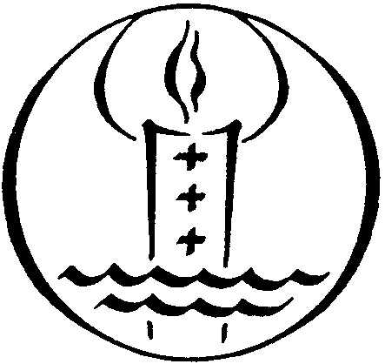

141. Mi a keresztség?
A keresztség az első és legszükségesebb szentség, amely megszabadít az eredeti bűntől és minden bűntől, Isten gyermekévé és az Egyház tagjává tesz.

142. Lehet-e keresztség nélkül más szentséget érvényesen felvenni?
Keresztség nélkül más szentséget nem lehet érvényesen felvenni.

143. Ki keresztelhet?
Csak felszentelt pap vagy diákonus, szükség esetén bárki keresztelhet, feltéve, hogy az Egyház szándéka szerint cselekszik.

144. Hogyan kell keresztelni?
Kereszteléskor vizet öntünk a keresztelendő fejére, és közben e szavakat mondjuk: „N., én megkeresztellek téged az Atya és a Fiú és a Szentlélek nevében.”

145. Kit lehet megkeresztelni?
Azt lehet megkeresztelni, aki hisz Jézus Krisztusban, és megismert tanítása szerint akar élni.

146. Mikor lehet kisgyermeket megkeresztelni?
Kisgyermeket akkor lehet megkeresztelni, ha legalább az egyik szülő kéri és vállalja gyermeke keresztény nevelését.

147. Mi a keresztszülő kötelessége?
A keresztszülő kötelessége, hogy segítse a gyermek szüleit vállalt kötelességük teljesítésében.

A bérmálás
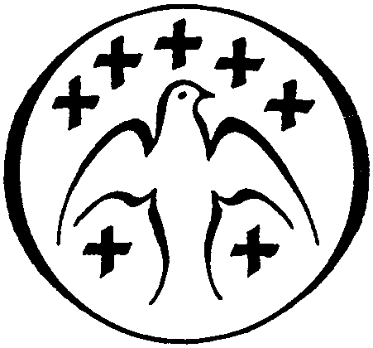

148. Mi a bérmálás?
A bérmálás az a szentség, amelyben a megkeresztelt megkapja a Szentlélek ajándékát, erőt és küldetést kap, hogy Krisztus élő tanúja legyen az Egyházban és a világban.

149. Ki bérmálhat?
Általában a püspök bérmál, de megbízásából bármelyik felszentelt pap bérmálhat.

150. Hogyan bérmál a püspök?
A püspök kezét a bérmálkozó fejére teszi, homlokát kereszt alakban megkeni krizmával, és ezt mondja: „N., vedd a Szentlélek ajándékának jelét.”

151. Ki bérmálkozhat?
Az bérmálkozhat, aki kellő oktatást kapott, felkészült, és elkötelezi magát a keresztény életre.

152. Mi a bérmaszülő kötelessége?
A bérmaszülő kötelessége, hogy a megbérmáltat a keresztény életben szóval és példájával segítse.

153. Miben tér el a bérmálás gyakorlata a görög szertartásban?
A görög szertartás rendje szerint a keresztséget és a bérmálást a pap együtt szolgáltatja ki. A bérmálás szövege: „A Szentlélek ajándékának pecsétje. Ámen.”

Az Eukarisztia
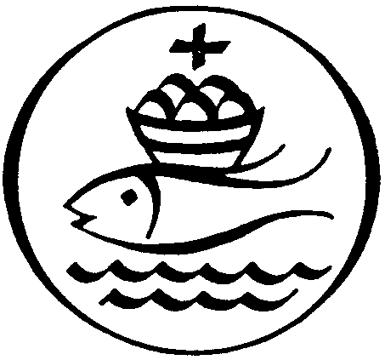

154. Mi az Eukarisztia, vagyis az Oltáriszentség?
Az Eukarisztia, vagyis az Oltáriszentség az Úr Jézus valóságos teste és vére a kenyér és bor színe alatt.

155. Miért alapította az Úr Jézus az Eukarisztiát?
Azért alapította az Úr Jézus az Eukarisztiát, hogy jelenvalóvá váljék áldozata, kereszthalála és feltámadása, testével és vérével tápláljon minket, és jelenlétével építse az Egyházat.

156. Mikor alapította az Úr Jézus az Eukarisztiát?
Az Eukarisztiát az Úr Jézus az utolsó vacsorán alapította.

157. Mit tett az Úr Jézus e szavakkal: „Ez az én testem, ez az én vérem”?
A Úr Jézus e szavakkal: „Ez az én testem, ez az én vérem”, átváltoztatta a kenyeret és a bort saját testévé és vérévé.

158. Hogyan van jelen Jézus az Oltáriszentségben?
Az Oltáriszentségben a feltámadt Jézus van jelen, istenségével és emberségével, testével és vérével, egészen és osztatlanul, mindkét szín alatt.

159. Kiknek adott az Úr Jézus hatalmat, hogy a kenyeret és a bort testévé és vérévé változtassák át?
Az Úr Jézus az apostoloknak és utódaiknak adott hatalmat, hogy a kenyeret és a bort testévé és vérévé változtassák át.

160. Mikor változtatják át a püspökök és a papok a kenyeret és a bort az Úr Jézus testévé és vérévé?
A püspökök és a papok a szentmisében változtatják át a kenyeret és a bort az Úr Jézus testévé és vérévé.

161. Mi a szentmise?
A szentmise az Újszövetség áldozata az Eukarisztia ünneplésében.

162. Miből áll a szentmise?
A szentmise az Ige és az Eukarisztia liturgiájából áll.

163. Mi történik az Ige liturgiájában?
Az Ige liturgiájában az Egyház elénk adja Isten üzenetét, mi pedig hittel válaszolunk rá.

164. Mi történik az Eukarisztia liturgiájában?
Az Eukarisztia liturgiájában a kenyér és a bor színében az Úr Jézus jelenvalóvá teszi húsvéti misztériumát, s testével és vérével táplál minket.

165. Hogyan veszünk részt a szentmisén?
A szentmisén befogadjuk Isten Igéjét, áldozatul felajánljuk magunkat Jézus Krisztussal az Atyának, és lehetőleg megáldozunk.

166. Mi történik, amikor áldozunk?
Amikor áldozunk, az Úr Jézus testét és vérét vesszük magunkhoz.

167. Ki áldozhat?
Az áldozhat, aki testileg és lelkileg felkészült Jézus fogadására.

168. Hogyan készülünk lelkileg a szentáldozásra?
Lelkileg úgy készülünk a szentáldozásra, hogy:
1. a halálos bűnöktől megtisztítjuk lelkünket a szentgyónásban, a bocsánatos bűnöket pedig legalább megbánjuk;
2. imádságos lélekkel várjuk az Úr Jézussal való találkozást.

169. Hogyan készülünk testileg a szentáldozásra?
Testileg úgy készülünk a szentáldozásra, hogy megtartjuk az egy órás szentségi böjtöt, és megfelelő módon öltözködünk.

170. Hogyan áldozhatunk?
Áldozni lehet nyelvre és kézbe.

171. Mit teszünk a szentáldozás után?
Szentáldozás után imádjuk az Úr Jézust, hálát adunk neki, rábízzuk magunkat, és segítségét kérjük.

172. Mi a szentáldozás hatása?
A szentáldozás egyesít Jézussal, növeli bennünk a szeretetet és az istengyermeki életet, erősíti bennünk az Egyházhoz tartozást, és az örök élet zálogát adja nekünk.

173. Ki áldozik méltatlanul?
Az áldozik méltatlanul, aki tudatosan halálos bűnben áldozik. Ez szentségtörés.

174. Mi jelzi templomainkban, hogy az Úr Jézus az Eukarisztiában jelen van?
Templomainkban az örökmécses jelzi, hogy az Úr Jézus az Eukarisztiában jelen van.

175. Hogyan köszöntjük az Úr Jézust az Oltáriszentségben?
Az Úr Jézust térdhajtással köszöntjük az Oltáriszentségben.

176. Hogyan köszöntik a görög és örmény rítusú katolikusok az Eukarisztiát?
A görög és örmény rítusú katolikusok mély meghajlással (metánia) köszöntik az Eukarisztiát.

A gyógyulás szentségei
177. Melyek a gyógyulás szentségei?
A gyógyulás szentségei: a bűnbocsánat szentsége és a betegek kenete.

A bűnbocsánat szentsége
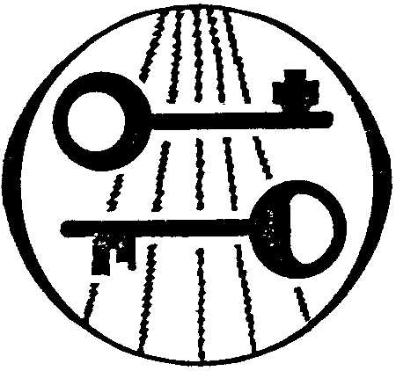

178. Mi a bűnbocsánat szentsége?
A bűnbocsánat szentsége az a szentség, amelyben a gyóntató pap feloldozása által elnyerjük Istentől bűneink bocsánatát, és kiengesztelődünk az Egyházzal.

179. Mely szavakkal alapította Jézus a bűnbocsánat szentségét?
Jézus a bűnbocsánat szentségét, feltámadása napján a következő szavakkal alapította: „Vegyétek a Szentlelket, akinek megbocsátjátok bűneit, az bocsánatot nyer, akinek megtartjátok, az bűnben marad.”

180. Mi a szentgyónás hatása?
A szentgyónásban Isten megbocsátja bűneinket, visszaadja, illetve növeli bennünk a megszentelő kegyelmet, megment a kárhozattól, és erőt ad a bűn elleni küzdelemre.

181. Mikor kell gyónni?
Feltétlenül gyónni kell legalább évente egyszer, ha pedig halálos bűnt követtünk el, akkor minél előbb.

182. Miért ajánlatos a gyakori gyónás?
Azért ajánlatos a gyakori gyónás, mert a gyónásban az irgalmas Istennel találkozunk, aki nemcsak a bűnt törli el, hanem szeretetében is megerősít.

183. Mi a rendje a bűnbocsánat szentségének?
A bűnbocsánat szentségének rendje:
1. lelkiismeretvizsgálat;
2. bánat és erős fogadás;
3. bűnbevallás és feloldozás;
4. elégtétel.

184. Hogyan vizsgáljuk meg lelkiismeretünket?
Lelkiismeretünket így vizsgáljuk meg:
1. a Szentlélek segítségét kérjük;
2. megkérdezzük magunktól, mikor gyóntunk utoljára;
3. gondosan számba vesszük azóta elkövetett bűneinket.

185. Mit kell feltétlenül meggyónnunk?
Feltétlenül meg kell gyónnunk minden halálos bűnt, azok számát és a súlyosbító körülményeket is.

186. Miért szükséges a bűnbánat és az erős fogadás?
A bűnbánat és az erős fogadás azért szükséges, mert ezek nélkül nincs bűnbocsánat.

187. Mikor van bűnbánatunk?
Akkor van bűnbánatunk, ha szívből sajnáljuk, hogy Istent megbántottuk.

188. Mi az erős fogadás?
Az erős fogadás komoly elhatározás, hogy Isten segítségével a jóra törekszünk, és a bűnt kerüljük.

189. Mit cselekszünk, amikor gyónunk?
Amikor gyónunk, akkor őszintén megvalljuk bűneinket a gyóntató papnak, hogy azoktól feloldozzon minket.

190. Mit kell tennie annak, aki halálos bűnt kifelejtett a gyónásból?
Aki halálos bűnt kifelejtett a gyónásból, annak Isten megbocsátotta ugyan bűnét, de a következő gyónásban meg kell vallania.

191. Mit kell tennie annak, aki szándékosan kihagyott a gyónásból halálos bűnt?
Aki a gyónásból szándékosan kihagyott halálos bűnt, annak gyónása érvénytelen és szentségtörő, ezért az egész gyónást meg kell ismételnie.

192. Mit tesz a gyóntató pap a bűnbevallás után?
A gyóntató pap tanácsaival segíti a gyónót, elégtételt ad, és az Úr Jézustól kapott hatalmával feloldozza bűneitől.

193. Mit teszünk a szentgyónás után?
A szentgyónás után hálát adunk Istennek, hogy megbocsátotta bűneinket, és elvégezzük az elégtételt.

194. Mi az elégtétel?
Az elégtétel imádság vagy jócselekedet, ami jele annak, hogy készek vagyunk bűneinket jóvátenni. A teljes elégtételhez hozzátartozik az okozott kár jóvátétele is.

195. Mit kell tennünk, ha halálos bűnünk van, de nincs alkalmunk meggyónni?
Ha halálos bűnünk van, de nincs alkalmunk meggyónni, akkor Isten iránti szeretetből megbánjuk bűneinket a gyónás őszinte szándékával.

196. Mi a búcsú?
A búcsú a feloldozott bűnök ideig tartó következményeinek csökkentése vagy eltörlése, az Egyház közbenjárására.

197. Kik nyerhetnek búcsút?
Azok nyerhetnek búcsút, akiknek nincs halálos bűnük, és elvégzik az Egyháztól előírt imát vagy jócselekedetet.

A betegek kenete


198. Mi a betegek kenete?
A betegek kenete az a szentség, amellyel az Egyház a betegségben szenvedő híveit a szenvedő és megdicsőült Úrnak ajánlja, hogy megenyhítse és megmentse őket.

199. Mi a betegek kenetének szentírási alapja?
Szent Jakab apostol írja: „Beteg valaki köztetek? Hívassa az Egyház papjait. Imádkozzanak fölötte, s kenjék meg olajjal az Úr nevében.”

200. Hogyan segíti a betegek kenete a szenvedőket?
A betegek kenete úgy segíti a szenvedőket, hogy erőt ad a szenvedésben, megerősít a kísértések ellen, és felkészít a jó halálra.

201. Milyen hatása van még a betegek kenetének?
A betegek kenete:
1. a halálos bűnöket is eltörli, ha a beteg már gyónni nem tud;
2. a testi gyógyulást is segítheti, ha az a beteg üdvösségére szolgál.

202. Ki veheti fel a betegek kenetét?
A betegek kenetét az a hívő veheti fel, akinek élete betegség vagy öregség miatt veszélybe került.

203. Hányszor lehet a betegek kenetét felvenni?
A betegek kenetét ismételten fel lehet venni, ha a beteg állapota rosszabbra fordul, vagy újabb betegség éri.

204. Mi a szent útravaló?
Az örök hazára előkészítő szentáldozást szent útravalónak nevezzük.

A közösség szolgálatának szentségei
205. Melyek a közösség szolgálatának szentségei?
A közösség szolgálatának szentségei: az egyházi rend és a házasság.

Az egyházi rend
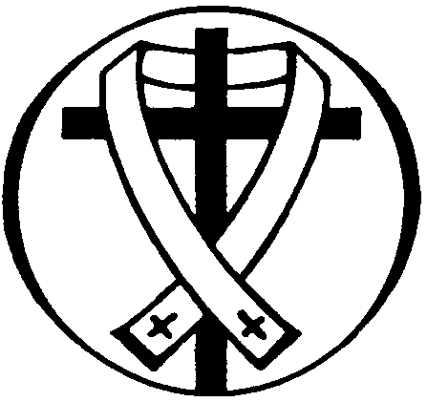

206. Mi az egyházi rend?
Az egyházi rend az a szentség, amelyben Isten az erre kiválasztott férfiakat eltörölhetetlen jeggyel jelöli meg, és különleges módon részesíti Krisztus papságában.

207. Hányféle módon lehet részesülni Krisztus papságában?
Krisztus papságában kétféle módon lehet részesülni:
1. az általános papságban részesül minden megkeresztelt;
2. a szolgálati papságban azok a férfiak, akik az egyházi rend szentségét felveszik.

208. Melyek az egyházi rend szentségének fokozatai?
Az egyházi rend szentségének fokozatai: diákonus, pap, püspök.

209. Mire kapnak küldetést és hatalmat a felszentelt püspökök?
A felszentelt püspökök küldetést és hatalmat kapnak arra, hogy Krisztusnak, a főnek személyében teljesítsék a tanítói, megszentelői és kormányzói szolgálatot, és így Isten népének jó pásztorai legyenek.

210. Ki szolgáltathatja ki az egyházi rend szentségét?
Az egyházi rend szentségét csak püspök szolgáltathatja ki.

211. Mi a papok feladata?
A papok feladata, hogy a püspök megbízásából, mint Isten népének pásztorai:
1. bemutassák a szentmiseáldozatot;
2. kiszolgáltassák a szentségeket;
3. hirdessék Isten igéjét;
4. vezessék Isten népét.

212. Kinek van papi hivatása?
Annak a fiúnak van papi hivatása, akinek a lelkében Isten kedvet ébreszt a papi életre és szolgálatra, és akit erre a püspök alkalmasnak talál.

213. Mi a diákonusok feladata?
A diákonusok a lelkipásztorok felszentelt segítőtársai és a szeretetszolgálat vezetői.

A házasság
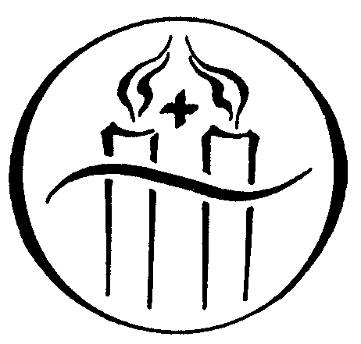

214. Mi a házasság szentsége?
A házasság szentsége egy megkeresztelt férfi és nő egész életre szóló felbonthatatlan szeretetközössége.

215. Milyen kegyelmet ad Krisztus a házastársaknak?
Krisztus a házastársaknak megadja azt a kegyelmet, hogy egymást azzal a szeretettel szeressék, amellyel ő szereti Egyházát.

216. Miért nevezzük a keresztény családot családegyháznak?
A keresztény családot azért nevezzük családegyháznak, mert az a szülők és gyermekeik számára a hit és az imádság közössége, az emberi erények és a keresztény szeretet iskolája.

217. Mi teszi boldoggá a házasságot?
Az teszi boldoggá a házasságot, hogy a házastársak megszentelődnek: egymás kölcsönös szeretetével, az élet áldozatos szolgálatával és gyermekeik nevelésével.

218. Melyek a keresztény házasság lényeges tulajdonságai?
A keresztény házasság lényeges tulajdonságai az egység, a felbonthatatlanság és a nyitottság az élet továbbadására.

219. Kik köthetnek házasságot?
Azok köthetnek házasságot, akik megkeresztelkedtek és bérmálkoztak, érettek a házasságra, és felkészültek a szentség vételére.

220. Hogyan kell a házasság szentségének felvételére készülni?
A házasság szentségének felvételére úgy kell készülni, hogy a jegyesek kellő időben jelentkeznek plébánosuknál, részt vesznek a jegyes-oktatáson, meggyónnak, megáldoznak, és egymásért imádkoznak.

221. Mikor érvényes a katolikusok házasságkötése?
Akkor érvényes szentség a katolikusok házasságkötése, ha a jegyesek az illetékes katolikus pap és két tanú előtt kijelentik, hogy egymásnak házastársai akarnak lenni.

222. Mi a vegyes házasság?
A vegyes házasság egy katolikus és egy nem katolikus keresztény házassága.

223. Mi a nehézsége a vegyes házasságnak?
A vegyes házasság nehézsége az, hogy a házastársak vallási közömbösségéhez vezethet, és nehezíti a gyermekek katolikus nevelését.

224. Mikor engedi meg az Egyház a vegyes házasságot?
Akkor engedi meg az Egyház a vegyes házasságot, ha a katolikus fél komolyan megígéri, hogy vallását buzgón gyakorolja, és mindent megtesz, hogy valamennyi gyermekét katolikusnak kereszteltesse és nevelje.

225. Mikor érvényes egy katolikus és egy meg nem keresztelt házassága?
Egy katolikus és egy meg nem keresztelt házassága akkor érvényes, ha a püspök előzetesen felmentést adott rá.

226. Köthet-e újabb házasságot az, akinek érvényes házassága van?
Akinek érvényes házassága van, még ha polgárilag elvált, akkor sem köthet újabb szentségi házasságot.

Más liturgikus szertartások

A szentelmények
227. Mik a szentelmények?
A szentelmények szent jelek, amelyek az Egyház könyörgése által kegyelmet közvetítenek.

228. Melyek az ismertebb szentelmények?
Az ismertebb szentelmények: szenteltvíz, szentelt gyertya, házszentelés, balázsáldás, hamvaszkodás, temetés.

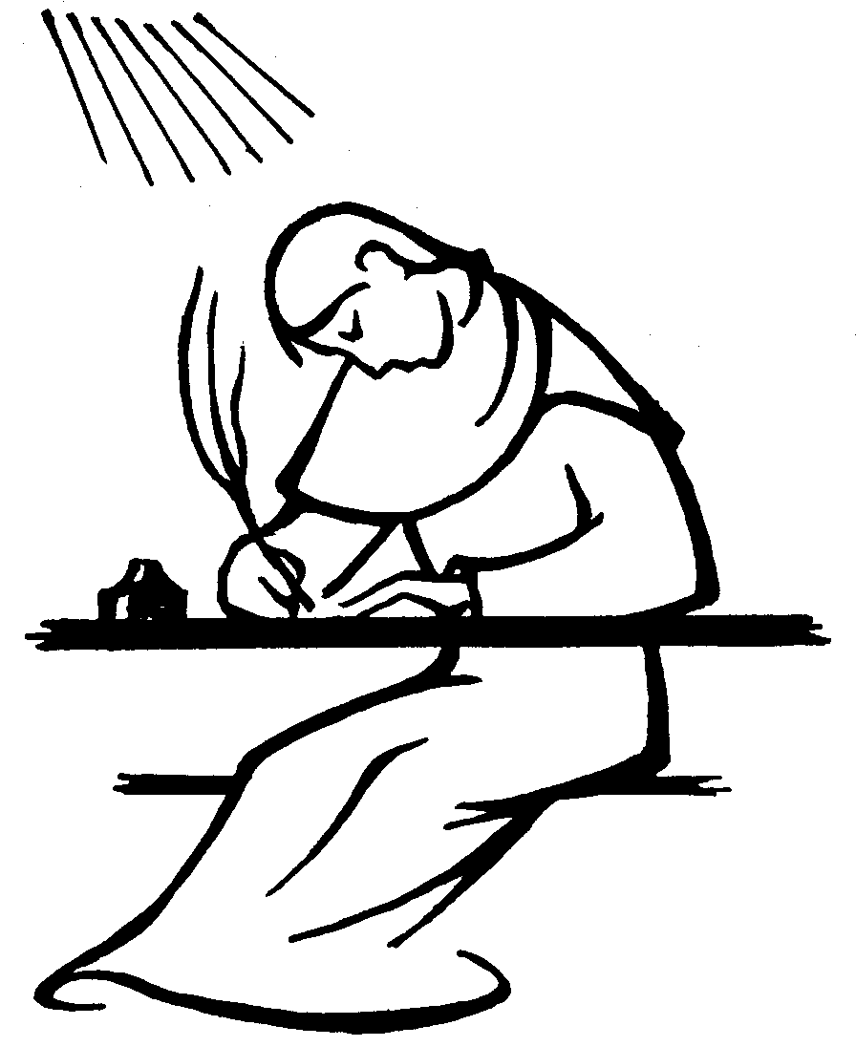

3. rész: Élet Krisztusban

Az ember hivatása: élet a Szentlélekben
229. Mi következik keresztény hitünkből?
Keresztény hitünkből az következik, hogy nemcsak elfogadjuk Isten üzenetét, hanem akaratát is teljesítjük.

Az emberi személy méltósága

Hivatásunk a boldogságra
230. Mire hív meg Isten mindnyájunkat?
Isten mindnyájunkat meghív az életszentségre, amely minden élethivatásban megvalósítható.

231. Mit jelent a keresztény életszentség?
A keresztény életszentség Krisztus követése a szeretetben.

232. Milyen lelkületet kíván Krisztus követése?
Krisztus követése a nyolc boldogság lelkületét kívánja.

Az ember szabadsága
233. Mi jelent az ember szabadsága?
Az ember szabadsága azt jelenti, hogy felelősen tud dönteni élete kérdéseiben.

234. Mit jelent a keresztény ember szabadsága?
A keresztény ember szabadsága Isten ajándéka, amely lehetővé teszi, hogy felismerje és önként megtegye az ő akaratát, és így eljusson az örök életre.

235. Mi korlátozza az ember szabadságát?
Az ember szabadságát a bűn és a bűn következményei korlátozzák.

236. Ki szerezte meg nekünk az igazi szabadságot?
Az igazi szabadságot Jézus Krisztus szerezte meg, aki megszabadított a bűn rabszolgaságából, és új életet adott nekünk.

Az emberi cselekedet erkölcsisége
237. Mit jelent az erkölcs?
Az erkölcs azt jelenti, hogy az ember felelős cselekedeteiért.

238. Mikor jó a cselekedet?
A cselekedet akkor jó, ha jó a szándék és az, amit teszünk.

239. Szabad-e a jó érdekében rosszat tenni?
A jó érdekében nem szabad rosszat tenni, mert a cél nem szentesíti az eszközt.

A lelkiismeret
240. Mi a lelkiismeret?
A lelkiismeret Isten szava bennünk, amely arra int, hogy mit tegyünk, és mit ne tegyünk.

241. Hogyan alakítjuk ki magunkban a helyes lelkiismeretet?
A helyes lelkiismeretet úgy alakítjuk ki magunkban, ha készségesen hallgatunk az Isten szavára, amit az Egyház tanít.

Az erények
242. Mik a jó cselekedetek?
Jók azok a cselekedetek, amelyek Isten akaratával megegyeznek.

243. Mit alakít ki bennünk a jó cselekedetek gyakorlása?
A jó cselekedetek gyakorlása jóra való készséget alakít ki bennünk, ezt erénynek nevezzük.

244. Mi az erény?
Az erény készség a jó megtételére.

245. Melyek az isteni erények?
Az isteni erények: a hit, a remény és a szeretet.

246. Mi a hit?
A hit az az isteni erény, amelyben értelmünkkel és akaratunkkal ráhagyatkozunk Istenre, és elfogadjuk a tőle kapott kinyilatkoztatást.

247. Mi a remény?
A remény az az isteni erény, amelyben elfogadjuk Isten kinyilatkoztatott ígéretét, hogy megadja az örök üdvösséget, és mindazt, ami annak elnyeréséhez szükséges.

248. Mi a szeretet?
A szeretet az az isteni erény, amelyben Istent önmagáért és mindenki mást Istenért szeretünk.

249. Melyek a sajátosan krisztusi erények?
A sajátosan krisztusi erények többek között: alázat, szegénység, engedelmesség, tisztaság, szelídség, türelem, megbocsátás, ellenségszeretet.

250. Melyek a sarkalatos erények?
A sarkalatos erények: okosság, igazságosság, mértékletesség, lelki erősség.

251. Mikor gyümölcsözőek cselekedeteink az üdvösségre?
Akkor gyümölcsözőek cselekedeteink az üdvösségre, ha a megszentelő kegyelem állapotában, jószándékkal tesszük.

A bűn
252. Mi a bűn?
A bűn Isten szeretetének elutasítása.

253. Ki követ el bűnt?
Bűnt az követ el, aki tudva és akarva nem engedelmeskedik Isten parancsának.

254. Hányféleképpen követünk el bűnt?
Gondolattal, szóval, cselekedettel és a jónak elmulasztásával követünk el bűnt.

255. Egyenlő-e minden bűn?
Nem minden bűn egyenlő, mert vannak halálos és bocsánatos bűnök.

256. Ki követ el halálos bűnt?
Halálos bűnt az követ el, aki fontos dologban, tudva és akarva nem engedelmeskedik Isten parancsának.

257. Milyen kárt okozunk magunknak a halálos bűnnel?
A halálos bűnnel elveszítjük a kegyelmi életet, vagyis a megszentelő kegyelmet.

258. Ki követ el bocsánatos bűnt?
Bocsánatos bűnt az követ el, aki kisebb dologban vagy nem egészen tudva és akarva nem engedelmeskedik Isten parancsának.

259. Miért veszélyes a bocsánatos bűn?
A bocsánatos bűn azért veszélyes, mert gyengíti a kegyelmi életet, és ezzel hajlamossá tesz a halálos bűnre.

260. Melyek a legveszélyesebb bűnös hajlamok?
A legveszélyesebb bűnös hajlamok:
1. kevélység;
2. fösvénység;
3. bűnös érzékiség;
4. irigység;
5. torkosság;
6. harag;
7. lustaság.
Ezeket főbűnöknek nevezzük.

261. Melyek az égbekiáltó bűnök?
Égbekiáltó bűnök pl.: a népek sanyargatása; szándékos gyilkosság; természetellenes paráználkodás; szegények, árvák, özvegyek sanyargatása; a munkások bérének igazságtalan visszatartása.

262. Ki vétkezik a Szentlélek ellen?
A Szentlélek ellen az vétkezik, aki:
1. vakmerően bizakodik;
2. kétségbeesik;
3. a megismert igazsággal szembeszegül;
4. az Isten kegyelmét mástól irigyli;
5. a bűnökben megátalkodik;
6. mindhalálig nem bánja meg bűnét.

263. Mi kísért minket bűnre?
Bűnre rosszrahajló természetünk, a bűnös környezet és a gonosz lélek kísért minket.

264. Hogyan győzhetjük le a kísértést?
A kísértést úgy győzhetjük le, ha mindjárt kezdetben ellenállunk, és Isten segítségét kérjük.

265. Mi lehet bűnre vezető alkalom?
Bűnre vezető alkalom lehet a rossz barát, társaság, hely, szórakozás és környezet.

Az emberi közösség

A személy és társadalom
266. Miért van szükség közösségi életre?
Közösségi életre azért van szükség, hogy az emberek természetüknek megfelelően tudjanak fejlődni.

267. Melyek a legfontosabb közösségek?
A legfontosabb közösségek a család, az Egyház és az állam.

A társadalmi életben való részvétel
268. Mi a hatalom és a tekintély célja Isten terve szerint?
Isten terve szerint a hatalom és a tekintély célja az egyén és a közösség szolgálata.

269. Részt kell-e vennie a keresztény embernek a politikai és közéletben?
A keresztény embernek kötelessége résztvenni a közösség szolgálatában a politikai és közéletben.

270. Hogyan kell a politikai hatalmat gyakorolni?
A politikai hatalmat az erkölcsi törvények szerint kell gyakorolni az emberek javára.

271. Mi a keresztény politikus hivatása?
A keresztény politikus hivatása az, hogy az evangélium szellemében építse a társadalom életét.

272. Mi az állam feladata?
Az állam feladata a közjó szolgálata.

273. Mi a közjó?
A közjó magában foglalja:
1. az alapvető személyi jogok tiszteletét;
2. a lelki és anyagi javak fejlődését;
3. a közösségek szabadságát és védelmét.

274. Mi a szolidaritás?
A szolidaritás önkéntes erőfeszítés az anyagi és szellemi javak méltányos elosztására, a rászorulók segítésére.

Az isteni üdvözítés: a törvény és a kegyelem

Az erkölcsi törvény
275. Mi a törvény a Szentírás szerint?
A Szentírás szerint a törvény Isten atyai tanítása, amely megmutatja az embereknek a megígért boldogsághoz vezető utat.

276. Milyen erkölcsi törvényeket ismerünk?
1. természetes erkölcsi törvény;
2. ószövetségi törvény;
3. újszövetségi törvény.

277. Mi a természeti törvény?
A természeti törvény Istennek minden ember szívébe vésett ajándéka, amely megmutatja, mi a jó és a rossz.

278. Mi az ószövetségi törvény?
Az ószövetségi törvény az evangéliumra készít elő, foglalata a tízparancsolat.

279. Mi az újszövetségi törvény?
Az újszövetségi törvény a Szentlélek ajándéka, a szeretet, a kegyelem és a szabadság törvénye.

Kegyelem és megigazulás
280. Mi a kegyelem?
A kegyelem természetfölötti ajándék: Isten élete bennünk a Szentlélek által.

281. Mit cselekszik Isten lelkünkben a megszentelő kegyelem által?
Isten a megszentelő kegyelem által a bűntől megtisztítja és megszenteli lelkünket, gyermekévé fogad és a mennyország örökösévé tesz minket.

282. Mikor kapjuk meg először a megszentelő kegyelmet?
A megszentelő kegyelmet először a keresztségben kapjuk meg.

283. Meddig marad meg bennünk a megszentelő kegyelem?
A megszentelő kegyelem addig marad meg bennünk, amíg halálos bűnt nem követünk el.

284. Mit cselekszik Isten lelkünkben a segítő kegyelem által?
Isten a segítő kegyelem által megvilágosítja értelmünket, megerősíti akaratunkat, és örömmel tölti be szívünket, hogy a jót megismerjük és megtegyük, a rosszat pedig elkerüljük.

Az Egyház: anya és tanító
285. Hogyan és mit tanít nekünk az Egyház?
Az Egyház a Szentlélek vezetésével tévedés nélkül tanítja nekünk a kinyilatkoztatás igazságait és az erkölcsi élet törvényeit.

286. Hogyan szól az Egyház öt parancsolata?
1. A vasárnapot és az egyházi ünnepeket szentmisével és munkaszünettel szenteld meg!
2. A kötelező böjtöket és a pénteki bűnbánati napokat tartsd meg!
3. Évente gyónjál, és legalább a húsvéti időben áldozz meg!
4. Házasságodat az Egyház törvényei szerint kösd meg, és gyermekeidet katolikus módon neveld!
5. Az Egyházat anyagi hozzájárulásoddal is támogasd!

287. Melyek a kötelező egyházi ünnepek?
A kötelező egyházi ünnepek Magyarországon: Karácsony, Újév, Nagyboldogasszony.

288. Hogyan kell az Anyaszentegyház ünnepeit megszentelni?
Az Anyaszentegyház ünnepeit úgy kell megszentelni, mint a vasárnapokat.

289. Hogyan kell a vasárnapi és ünnepi szentmisén részt venni?
Vasárnap és ünnepnap a szentmisén elejétől a végéig figyelmesen és összeszedetten belekapcsolódva kell részt venni.

290. Hogyan kell a pénteki bűnbánati napokat megtartani?
A bűnbánati napokat hústól való tartózkodással, vagy jócselekedettel, önmegtagadással, imádsággal kell megtartani.

291. Mikor van kötelező hústilalom?
Kötelező hústilalom hamvazószerdán és nagyböjt péntekein van.

292. Mit jelent a szigorú böjt?
A szigorú böjt azt jelenti, hogy naponta csak háromszor étkezhetünk, és egyszer lakhatunk jól. Ez 18 éves kortól 60 éves korig kötelező.

293. Mikor van szigorú böjt?
Szigorú böjt hamvazószerdán és nagypénteken van.

294. Kik vannak felmentve a böjt és a hústilalom alól?
Azok vannak felmentve a böjt és a hústilalom alól, akik nem otthon étkeznek, valamint a betegek, és akik felmentést kaptak.

295. Mikor kezdődik és meddig tart a húsvéti szentgyónás és szentáldozás ideje?
A húsvéti szentgyónás és szentáldozás ideje hamvazószerdától Szentháromság vasárnapjáig tart.

296. Miért kell a katolikusoknak egyházi házasságot kötniük?
A katolikusoknak azért kell egyházi házasságot kötniük, mert a katolikusok számára csak az egyházi házasság érvényes.

297. Mit jelent az, hogy „gyermekeidet katolikus módon neveld”?
A katolikus szülők kötelesek gyermekeiket keresztény családi légkörben nevelni: katolikus módon megkereszteltetni, felkészíteni a szentségek vételére, koruknak megfelelő hitoktatásban részesíteni, és bevezetni a keresztény életbe.

298. Milyen anyagi kötelezettségeink vannak Egyházunk iránt?
Kötelezettségünk az egyházközség és az egyházmegye fenntartása, és hozzájárulás a világegyház anyagi szükségleteihez.

299. Hogyan teljesítjük anyagi kötelezettségeinket Egyházunk iránt?

Egyházunk iránti anyagi kötelezettségeinket egyházközségi hozzájárulással és templomi adományainkkal teljesítjük.

A tízparancsolat

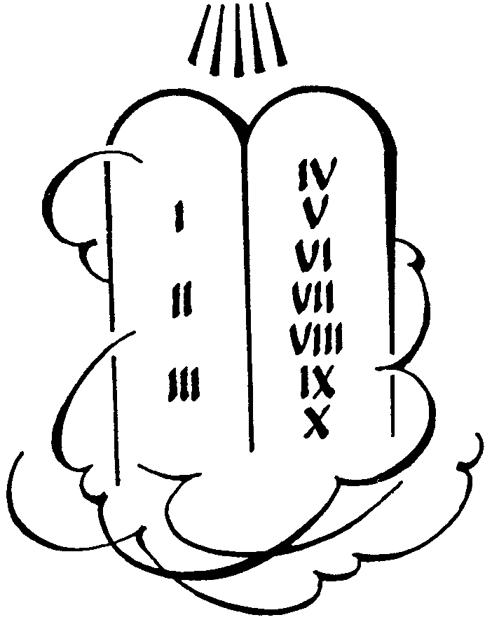

Szeresd Uradat, Istenedet!
300. Hogyan szól a főparancs?
A főparancs:
1. Szeresd Uradat, Istenedet teljes szívedből, teljes lelkedből, teljes elmédből és minden erődből.
2. Szeresd felebarátodat, mint önmagadat.

301. Mikor szeretjük Istent mindennél jobban?
Akkor szeretjük Istent mindennél jobban, ha teljesítjük parancsait, és őt senkinek és semminek a kedvéért nem bántjuk meg.

302. Hogyan szól Isten tízparancsolata?
Isten tízparancsolata így szól:
1. Uradat, Istenedet imádd, és csak neki szolgálj!
2. Isten nevét hiába ne vedd!
3. Az Úr napját szenteld meg!
4. Atyádat és anyádat tiszteld!
5. Ne ölj!
6. Ne paráználkodj!
7. Ne lopj!
8. Ne hazudj, és mások becsületében kárt ne tégy!
9. Felebarátod házastársát ne kívánd!
10. Mások tulajdonát ne kívánd!

Az 1. parancsolat
303. Mire kötelez minket Isten első parancsolata?
Isten első parancsolata arra kötelez minket, hogy higgyünk Istenben, reméljünk benne, és mindenekfölött szeressük őt.

304. Mikor imádjuk Istent?
Akkor imádjuk Istent, ha őt legfőbb Urunknak elismerjük.

305. Mikor szolgálunk Istennek?
Akkor szolgálunk Istennek, ha az ő szándékai szerint teljesítjük kötelességeinket.

306. Ki vétkezik Isten imádása ellen?
Isten imádása ellen az vétkezik:
1. aki nem törekszik Isten megismerésére;
2. aki megtagadja Istent és vallási kötelességeit;
3. aki nem imádkozik.

307. Ki vétkezik babonával?
Babonával az vétkezik, aki valamely dolognak olyan erőt tulajdonít, amelyet Isten nem adott neki.

308. Kit nevezünk bálványimádónak?
Bálványimádónak azt nevezzük, aki valamely teremtményt Isten gyanánt imád.

309. Kit nevezünk ateistának?
Ateistának azt nevezzük, aki azt vallja, hogy nincs Isten.

310. Kik a szentek?
A szentek – Isten barátai – azok az üdvözültek, akiket az Anyaszentegyház példaként állít elénk, és közbenjárásukat kéri.

311. Kit tisztelünk a szentek közül leginkább?
A szentek közül leginkább a Boldogságos Szűz Máriát tiszteljük.

312. Miért tartjuk tiszteletben a szentképeket és az ereklyéket?
A szentképeket és az ereklyéket azért tartjuk tiszteletben, mert azok Istenre, Jézusra vagy a szentekre emlékeztetnek minket.

A 2. parancsolat
313. Mire kötelez minket Isten második parancsolata?
Isten második parancsolata arra kötelez minket, hogy Isten és a szentek nevét és a szent dolgokat becsüljük meg.

314. Ki vétkezik Isten második parancsolata ellen?
Isten második parancsolata ellen az vétkezik, aki káromkodik, átkozódik vagy vétkesen esküszik.

315. Ki káromkodik?
Az káromkodik, aki Istent, a szenteket, a szent dolgokat gyalázza.

316. Ki átkozódik?
Az átkozódik, aki Istentől magának vagy másnak rosszat kíván.

317. Ki esküszik?
Az esküszik, aki Istent tanúul hívja.

318. Ki esküszik vétkesen?
Vétkesen az esküszik, aki szükségtelenül, hamisan vagy rosszra esküszik.

A 3. parancsolat
319. Mire kötelez minket Isten harmadik parancsolata?
Isten harmadik parancsolata arra kötelez minket, hogy az Úr napját, vagyis a vasárnapot szenteljük meg.

320. Hogyan kell a vasárnapot megszentelnünk?
A vasárnapot szentmisén való részvétellel, pihenéssel és a családi közösség ápolásával szenteljük meg.

321. Ki vétkezik Isten harmadik parancsolata ellen?
Isten harmadik parancsolata ellen az vétkezik, aki elhanyagolja a szentmisét, és tartósan végez fizikai vagy szellemi munkát.

322. Mikor szabad vasárnap is dolgozni?
Akkor szabad vasárnap is dolgozni, ha a felebaráti szeretet vagy a közösség szolgálata megkívánja.

Szeresd felebarátodat, mint saját magadat!
323. Mikor szeretjük magunkat helyesen?
Akkor szeretjük magunkat helyesen, ha mindent megteszünk üdvösségünkért.

324. Ki a felebarátunk?
Minden ember felebarátunk, akár jóakarónk, akár ellenségünk.

325. Mikor szeretjük úgy felebarátunkat, mint magunkat?
Akkor szeretjük felebarátunkat úgy, mint magunkat, ha önzetlenül megteszünk mindent, ami üdvösségére szolgál.

326. Miért kell minden embert szeretnünk?
Azért kell minden embert szeretnünk, mert minden ember Isten képmása, akit üdvözíteni akar.

327. Miért kell ellenségeinket is szeretnünk?
Azért kell ellenségeinket is szeretnünk, mert ezt az Úr Jézus kifejezetten tanította, és példát adott rá.

328. Miben nyilvánul meg leginkább a felebaráti szeretet?
A felebaráti szeretet leginkább az irgalmasság testi és lelki cselekedeteiben nyilvánul meg.

A 4. parancsolat
329. Mire kötelez minket Isten negyedik parancsolata?
Isten negyedik parancsolata arra kötelez minket, hogy szüleinket tiszteljük, szeressük, nekik engedelmeskedjünk, felnőttként pedig gondoskodjunk róluk.

330. Miért kell szüleinket tisztelnünk és szeretnünk?
Szüleinket azért kell tisztelnünk és szeretnünk, mert az életet és a gondoskodást Isten után nekik köszönhetjük.

331. Szüleinken kívül még kiknek kell engedelmeskednünk?
Szüleinken kívül még egyházi és világi elöljáróinknak kell engedelmeskednünk.

332. Kiknek nem szabad engedelmeskednünk?
Nem szabad engedelmeskednünk azoknak, akik olyasmit kívánnak tőlünk, ami Isten akaratával ellenkezik.

333. Mi a szülők és elöljárók kötelessége?
A szülők és elöljárók kötelessége, hogy gondoskodjanak a rájuk bízottak testi-lelki javáról.

Az 5. parancsolat
334. Mire kötelez minket Isten ötödik parancsolata?
Isten ötödik parancsolata az ember testi-lelki életének tiszteletére, fenntartására és védelmére kötelez minket.

335. Melyek a testi élet ellen elkövetett leggyakoribb bűnök?
A testi élet ellen elkövetett leggyakoribb bűnök:
1. verekedés, testi sértés;
2. az élet és egészség veszélyeztetése, káros szenvedélyek;
3. segítségnyújtás elmulasztása;
4. gyilkosság, öngyilkosság, abortusz, eutanázia;

336. Melyek a lelki élet ellen elkövetett leggyakoribb bűnök?
A lelki élet ellen elkövetett leggyakoribb bűnök:
1. harag és gyűlölködés;
2. mások bűnre tanítása és csábítása;
3. a vallásos nevelés és önnevelés elhanyagolása;
4. a bűnre vezető alkalom keresése;
5. a lelkiismereti szabadság megsértése;
6. botrány okozása.

337. Melyek az emberiség ellen elkövetett legsúlyosabb bűnök?
Az emberiség ellen elkövetett legsúlyosabb bűnök: gazdasági kizsákmányolás, fegyverkezési hajsza, háború, terrorizmus, kábítószer-kereskedelem, gyermek- és leánykereskedelem, abortusz és eutanázia.

338. Mi kötelez minket az ártatlanok védelmére?
Az ártatlanok védelmére a felebaráti szeretet kötelez minket.

339. Szabad-e életünket kockáztatni vagy feláldozni?
Életünket csak súlyos okból szabad kockáztatni vagy feláldozni.

340. Jogos-e az önvédelem?
Az önvédelem jogos: az igazságtalan támadót ártalmatlanná lehet tenni.

A 6. parancsolat
341. Mire kötelez minket Isten hatodik parancsolata?
Isten hatodik parancsolata tiszta életre kötelez minket.

342. Mit jelent a tiszta élet?
A tiszta élet a férfi és a nő helyes kapcsolatát jelenti a házasságban és az arra való felkészülésben.

343. Miért nagyon fontos a tiszta élet?
Azért nagyon fontos a tiszta élet, mert a paráznaság bűnei megrontják az egyén, a család és a nemzet életét.

344. Mi a paráznaság?
A paráznaság a nemi öröm rendetlen vágya vagy kicsapongó élvezete.

345. Ki vétkezik Isten hatodik parancsolata ellen?
Isten hatodik parancsolata ellen az vétkezik, aki bűnös akarattal gondol, néz, beszél vagy cselekszik szemérmetlen dolgot, vagyis paráználkodik.

346. Mi Isten elgondolása a szerelemről és a házaséletről?
A szerelem és a házasélet Isten elgondolása szerint a legszentebb emberi értékek közé tartozik.

347. Miért érték az Egyházban az önként vállalt szüzesség?
Az önként vállalt szüzesség azért érték, mert Krisztusért és az emberek szolgálatáért szeretetből vállalt áldozat; Isten ajándéka népe javára.

A 7. parancsolat
348. Mire kötelez minket Isten hetedik parancsolata?
Isten hetedik parancsolata arra kötelez minket, hogy az anyagi javakat becsületes munkával szerezzük meg, tartsuk tiszteletben és helyesen használjuk fel.

349. Köteles-e az ember dolgozni?
Minden ember köteles a legjobb képességei szerint dolgozni, mert a teremtő Istentől erre meghívást kapott. A munkanélküli, aki önhibáján kívül nem dolgozik, nem vétkezik, és igényt tarthat a társadalom szolidaritására.

350. Milyen kötelességei vannak a munkaadónak?
A munkaadó kötelessége a munkás és családja megélhetéséhez tisztességes bért, emberséges munkakörülményeket és szociális ellátást biztosítani.

351. Mire kötelez minket az anyagi javak birtoklása?
Az anyagi javakat Isten akarata szerint a jóra kell felhasználnunk, megosztva javainkat rászoruló embertársainkkal.

352. Mi a kötelességünk a teremtett világ iránt?
A teremtett világ iránti kötelességünk, hogy gondozzuk környezetünket, szeressük a természetet, védjük a növény- és állatvilágot.

353. Ki vétkezik Isten hetedik parancsolat ellen?
Az vétkezik Isten hetedik parancsolata ellen, aki nem dolgozik becsületesen, aki megkárosítja felebarátját vagy a köztulajdont, és aki nem gondoskodik a rábízottakról.

354. Ki károsítja meg felebarátját?
Az károsítja meg felebarátját, aki lop, csal vagy kárt okoz.

A 8. parancsolat
355. Mire kötelez minket Isten nyolcadik parancsolata?
Isten nyolcadik parancsolata arra kötelez minket, hogy igazat mondjunk, védjük felebarátaink becsületét, mindenkiről tisztelettel és szeretettel beszéljünk.

356. Ki vétkezik Isten nyolcadik parancsolata ellen?
Isten nyolcadik parancsolata ellen az vétkezik, aki hazudik, vagy felebarátja becsületében kárt tesz.

357. Ki vétkezik hazugsággal?
Hazugsággal az vétkezik, aki nem mond igazat azért, hogy félrevezesse felebarátját, akinek pedig joga van az igazsághoz.

358. Mi a kötelességünk a ránk bízott titokkal kapcsolatban?
A ránk bízott titkot meg kell őrizni.

359. Mi a kötelessége a hírközlés felelőseinek?
A hírközlés felelőseinek az a kötelessége, hogy hitelesen tájékoztassanak, az emberi méltóság tiszteletben tartásával.

360. Ki tesz kárt felebarátja becsületében?
Felebarátja becsületében az tesz kárt, aki csúfol, megszól, rágalmaz, vagy ok nélkül gyanúsít másokat.

361. Mi a különbség a megszólás és a rágalom között?
A megszólás valós, a rágalom valótlan rosszat állít másról.

362. Ki köteles kártérítésre?
Az köteles kártérítésre, aki másnak életében, anyagi javaiban vagy becsületében kárt tett.

A 9. parancsolat
363. Mire kötelez minket Isten kilencedik parancsolata?
Isten kilencedik parancsolata a házastársi hűségre kötelez, amit szívünkben sem szabad megsérteni.

364. Ki vétkezik Isten kilencedik parancsolata ellen?
Az vétkezik Isten kilencedik parancsolata ellen, aki gondolatban, szóban vagy tettben házasságot tör, vagy erre csábít.

A 10. parancsolat
365. Mire kötelez minket Isten tízedik parancsolata?
Isten tízedik parancsolata arra kötelez minket, hogy ne irigyeljük mások anyagi és szellemi értékeit, és ne legyünk elégedetlenek.

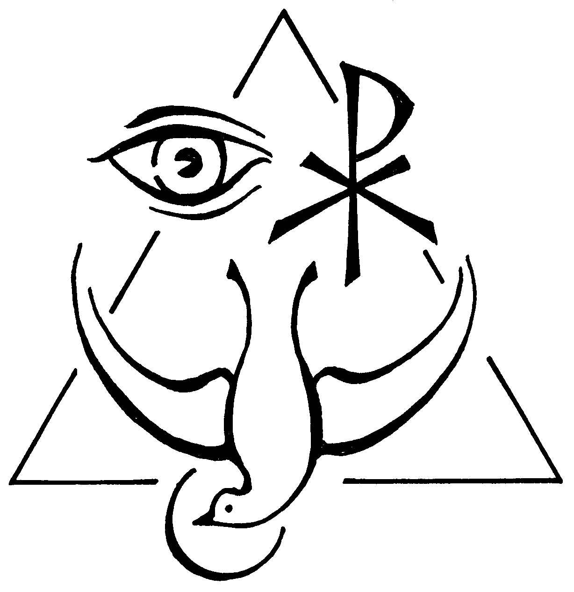

4. rész: A keresztény imádság

Az imádság
366. Mit teszünk, amikor imádkozunk?
Amikor imádkozunk, Istenre figyelünk, és vele beszélünk.

367. Melyek az imádság formái?
Az imádság formái: az imádás, dicsőítés, hálaadás, engesztelés, kérés, felajánlás.

368. Melyek az imádság módjai?
Az imádság módjai: a szóbeli ima, az elmélkedés, a szemlélődés.

369. Miért imádkozunk?
Azért imádkozunk, mert az imádság Istenhez kapcsolja életünket.

370. Miért a liturgia az Egyház legfontosabb imádsága?
A liturgia azért az Egyház legfontosabb imádsága, mert minden más imádság erre irányul, és ebből meríti erejét.

371. Hogyan kell imádkoznunk, ha Istentől valamit kérünk?
Ha Istentől valamit kérünk, bizalommal, állhatatosan és Isten akaratában megnyugodva kell imádkoznunk.

372. Mikor kell imádkoznunk?
Rendszeresen kell imádkoznunk, naponta, legalább reggel és este.

373. Kikért imádkozunk?
Mindenkiért imádkozunk, élőkért és holtakért, különösen szeretteinkért.

374. Mivel kezdjük és végezzük az imádságot?
Az imádságot keresztvetéssel kezdjük és végezzük.

375. Melyik a legtökéletesebb imádság?
A legtökéletesebb imádság a Miatyánk, amelyre az Úr Jézus tanított minket.

376. Imádkozhatunk-e a szentekhez?
Imádkozhatunk a szentekhez, mert általuk is Istenhez fordulunk, és bennük Isten ajándékát magasztaljuk.

377. Melyik imádsággal köszöntjük Jézus édesanyját?
Jézus édesanyját az Angyali Üdvözlettel, vagyis az Üdvözlégy Máriával köszöntjük.

378. Melyek még a legismertebb imádságaink?
Legismertebb imádságaink még: a Hiszekegy, az Úrangyala, a rózsafüzér, vagyis a szentolvasó, a keresztúti ájtatosság és a litániák.

379. Mit fejezünk ki az „Ámen” szóval?
Az „Ámen” szóval Isten üzenetének és akaratának elfogadását fejezzük ki.



A legfontosabb imádságok és tudnivalók

A keresztvetés
Az Atya, a Fiú és a Szentlélek nevében. Ámen.

A Szentháromság dicsőítése
Dicsőség az Atyának, a Fiúnak és a Szentléleknek, miképpen kezdetben, most és mindörökké. Ámen.

Az apostoli hitvallás
Hiszek egy Istenben,
mindenható Atyában, mennynek és földnek teremtőjében.
És Jézus Krisztusban, az ő egyszülött Fiában, a mi Urunkban,
aki fogantatott Szentlélektől, született Szűz Máriától,
szenvedett Poncius Pilátus alatt;
megfeszítették, meghalt és eltemették.
Alászállt a poklokra, harmadnapon feltámadt a halottak közül,
fölment a mennybe, ott ül a mindenható Atyaisten jobbján;
onnan jön el ítélni élőket és holtakat.
Hiszek a Szentlélekben.
Hiszem a katolikus Anyaszentegyházat,
a szentek közösségét,
a bűnök bocsánatát,
a test föltámadását és az örök életet. Ámen.

Az Úr imája (Miatyánk)
Mi Atyánk, aki a mennyekben vagy,
szenteltessék meg a te neved,
jöjjön el a te országod,
legyen meg a te akaratod,
amint a mennyben, úgy a földön is.
Mindennapi kenyerünket add meg nekünk ma,
és bocsásd meg vétkeinket,
miképpen mi is megbocsátunk az ellenünk vétkezőknek,
és ne vígy minket kísértésbe,
de szabadíts meg a gonosztól.
(Mert tiéd az ország, a hatalom és a dicsőség mindörökké.)
Ámen.

Reggeli imádság
Szívem első gondolatja
Hozzád száll fel Istenem,
Te őriztél meg az éjjel,
Maradj ma is énvelem!

Téged áldlak és imádlak,
Mint szerető gyermeked,
Szívem csakis azt akarja,
Ami kedves teneked.

Édes Jézus, add kegyelmed,
Őrizz engem szüntelen,
Hogy egész nap neked éljek
Tiszta szívvel, bűntelen.

Szűz Mária, Jézus anyja,
Te mindnyájunk anyja vagy,
Oltalmazz meg minden bajtól,
Kísértésben el ne hagyj!
Ámen.

Más reggeli imádság
Szívből kérlek Istenem,
Ma egész nap légy velem.
Segíts meg, hogy jó legyek,
Mindenkivel jót tegyek.
Ha rám nézel e napon
Öröm legyen arcodon.
Ámen.

Esti imádság
Ó édes Istenem,
Hálát mond a lelkem,
Hogy egész napon át
Úgy szerettél engem.

Bánom sok vétkemet,
Szent Fiadnak vére
Mossa meg kegyesen
Szívemet fehérre!

Virrasszon felettem
Gondviselő szemed,
Kérlek, óvd ez éjjel
Testemet, lelkemet.

Szűzanyám, s őrangyal
Legyetek énvelem,
Ha ti rám vigyáztok,
Nyugodt lesz éjjelem.
Ámen.

Más esti imádság
Kezed közé leteszem
Elmúlt napom, Istenem.
Minden munkám, örömöm,
Ami jó volt, köszönöm.
Ígérem, még jobb leszek
Őrizd Uram, gyermeked.
Ámen.

Az isteni erények felindítása
Istenem, hiszek tebenned, mert örökké igazmondó vagy.
Istenem, remélek tebenned, mert mindenkor hű és irgalmas vagy.
Istenem, mindennél jobban szeretlek téged, mert végtelenül jó és szeretetreméltó vagy.

Az angyali üdvözlet (Üdvözlégy)
Üdvözlégy Mária!
Kegyelemmel teljes, az Úr van teveled,
áldott vagy te az asszonyok között,
és áldott a te méhednek gyümölcse, Jézus.
Asszonyunk, Szűz Mária, Istennek szent anyja!
Imádkozzál érettünk, bűnösökért,
most és halálunk óráján. Ámen.

Az Úr angyala
Az Úr angyala köszönté a Boldogságos Szűz Máriát,
– és ő méhében foganá Szentlélektől szent Fiát.
Üdvözlégy…
Íme az Úrnak szolgáló leánya,
– legyen nekem a te igéd szerint.
Üdvözlégy…
És az Ige testté lőn,
– és miköztünk lakozék.
Üdvözlégy…
Imádkozzál érettünk Istennek szent Anyja.
– Hogy méltók lehessünk Krisztus ígéreteire.
Könyörögjünk.
Kérünk téged, Úristen, öntsd lelkünkbe szent kegyelmedet,
hogy akik az angyali üzenet által szent Fiadnak,
Jézus Krisztusnak megtestesülését megismertük,
az ő kínszenvedése és keresztje által
a föltámadás dicsőségébe vitessünk.
Ugyanazon a mi Urunk Jézus Krisztus által. Ámen.

A szentolvasó (Rózsafüzér)
Az első három Üdvözlégyben:
1. aki hitünket növelje.
2. aki reményünket erősítse.
3. aki szeretetünket tökéletesítse.

Az örvendetes olvasó titkai:
1. akit te, Szent Szűz a Szentlélektől fogantál.
2. akit te, Szent Szűz Erzsébetet látogatván hordoztál.
3. akit te, Szent Szűz a világra szültél.
4. akit te, Szent Szűz a templomban bemutattál.
5. akit te, Szent Szűz a templomban megtaláltál.

A fájdalmas olvasó titkai:
1. aki érettünk vérrel verítékezett.
2. akit érettünk megostoroztak.
3. akit érettünk tövissel koronáztak.
4. aki érettünk a keresztet hordozta.
5. akit érettünk keresztre feszítettek.

A dicsőséges olvasó titkai:
1. aki a halálból feltámadt.
2. aki a mennybe fölment.
3. aki nekünk a Szentlelket elküldte.
4. aki téged, Szent Szűz a mennybe fölvett.
5. aki téged, Szent Szűz a mennyben megkoronázott.

Hitünk fő igazságai
1. Egy Isten van.
Az egy Istenben három személy van: az Atya, a Fiú és a Szentlélek.
2. Isten a világ teremtő Ura és gondviselő Atyja.
3. A Fiúisten emberré lett,
meghalt és feltámadt, hogy minket megváltson és üdvözítsen.
4. Isten irgalmas, a megtérő bűnösnek szívesen megbocsát.
Isten igazságos, a jókat megjutalmazza, a gonoszokat pedig megbünteti.
5. Isten kegyelme az üdvösségre szükséges.
6. Az ember lelke halhatatlan, teste pedig feltámad.
7. Jézus Krisztus Egyházat alapított, és ennek legfőbb pásztora a római pápa.

Jézus örömhíre
Mennyei Atyánk végtelenül szeret minket, meghív országába, gyermekévé fogad, és földi életünk után hazavár az örök életre.

A főparancsolat (Vö. Mk 12,30–31)
1. Szeresd Uradat, Istenedet teljes szívedből, teljes lelkedből, teljes elmédből és minden erődből.
2. Szeresd felebarátodat, mint önmagadat.

Jézus „új parancsa” (Vö. Jn 13,35)
Úgy szeressétek egymást, amint én szerettelek titeket.

A tízparancsolat
1. Uradat, Istenedet imádd, és csak neki szolgálj!
2. Isten nevét hiába ne vedd!
3. Az Úr napját szenteld meg!
4. Atyádat és anyádat tiszteld!
5. Ne ölj!
6. Ne paráználkodj!
7. Ne lopj!
8. Ne hazudj, és mások becsületében kárt ne tégy!
9. Felebarátod házastársát ne kívánd!
10. Mások tulajdonát ne kívánd!

Az Egyház öt parancsolata
1. A vasárnapot és az egyházi ünnepeket szentmisével és munkaszünettel szenteld meg!
2. A pénteki bűnbánati napokat és a parancsolt böjtöket tartsd meg!
3. Évente gyónjál és legalább a húsvéti időben áldozz meg!
4. Házasságodat az Egyház törvényei szerint kösd meg, és gyermekeidet katolikus módon neveld!
5. Az Egyházat anyagi hozzájárulásoddal is támogasd!

A szentségek
1. a keresztség
2. a bérmálás
3. az Eukarisztia
4. a bűnbocsánat szentsége
5. a betegek kenete
6. az egyházi rend
7. a házasság

Jézus keresztútjának állomásai
1. Jézust halálra ítélik
2. Jézus vállára veszi a keresztet
3. Jézus először esik el a kereszttel
4. Jézus édesanyjával találkozik
5. Cirenei Simon segít Jézusnak vinni a keresztet
6. Veronika letörli Jézus arcát
7. Jézus másodszor esik el a kereszttel
8. Jézus szól a síró asszonyokhoz
9. Jézus harmadszor esik el a kereszttel
10. Jézust megfosztják ruháitól
11. Jézust a keresztre szegezik
12. Jézus meghal a kereszten
13. Jézus testét leveszik a keresztről
14. Jézust sírba teszik
15. Jézus feltámad

A nyolc boldogság (Mt 5,3-10)
1. Boldogok a lélekben szegények: övék a mennyek országa.
2. Boldogok a szomorkodók: majd megvigasztalják őket.
3. Boldogok a szelídek: övék lesz a föld.
4. Boldogok, akik éhezik és szomjazzák az igazságot: majd kielégítik őket.
5. Boldogok az irgalmasok: majd nekik is irgalmaznak.
6. Boldogok a tisztaszívűek: ők meglátják Istent.
7. Boldogok a békességesek: ők Isten fiai.
8. Boldogok, akiket az igazságért üldöznek: övék a mennyek országa.

Az irgalmasság testi cselekedetei
1. az éhezőknek ételt adni;
2. a szomjazóknak italt adni;
3. a szegényeket ruházni;
4. az utasoknak szállást adni;
5. a fogságban lévőket kiváltani;
6. a betegeket látogatni;
7. a holtakat eltemetni.

Az irgalmasság lelki cselekedetei
1. a bűnösöket meginteni;
2. a tudatlanokat tanítani;
3. a kételkedőknek jó tanácsot adni;
4. a szomorúakat vigasztalni;
5. a bántalmakat békével tűrni;
6. az ellenünk vétőknek megbocsátani;
7. az élőkért és holtakért imádkozni.
